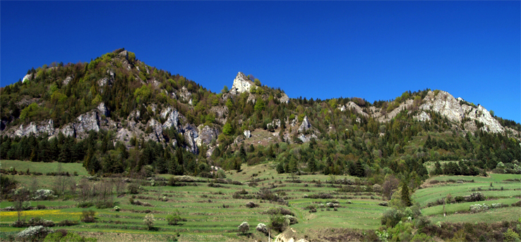
KOLIBA U PIERA

JEDÁLNY LÍSTOK

Eduard Pier, Haligovce 222
Predjedlá
200g Šunkový tanier ..................................3,40 €
( šuka, syr, zel. obloha)
129 g Syrový tanier......................................2,80 €
( niva, feta, hermelín, eidam)
150 g Omeleta so šunkou.............................2,40 €
( vajíčka, šunka)
150 g Omeleta na portugalský spôsob.......2,40 €
( vajíčka, rajčiaky)

POLIEVKY
Podľa dennej ponuky

JEDLÁ Z HYDINY
150 g Kurací rezeň v pivnom cestičku.......3,30 €
150 g Kuracie Stroganov.............................3,50 €
( cibuľa, šampiňóny, kečup, smotana )
150 g Kuracie prsia s
broskyňou a syrom............................3,50 €
250 g Kurací steak v
smotanovo-hubovej omáčke............3,50 €
150 g Kuracie tajomstvo.............................3,80 €
( slaninka, kukurica, syr, kapia)

JEDLÁ Z BRAVČOVÉHO MÄSA
220 g Zbojnícka pochúťka.....................................................4,70 €
120 g Bravčový rezeň na šampiónoch...................................................3,70 €
220 g Moravský brav. rezeň..............................................................3,90 €

BEZMÄSITÉ JEDLÁ
140 g Vyprážaný syr....................................2,50 €
120 g Zeleninové rizoto...............................2,60 €
200 g Karfiol vyprážaný..............................2,50 €
300g Špagety s rajčiakovou omáčkou.......................................................2,70 €

JEDLÁ SLOVENSKEJ KUCHNE
400 g Zemiakovo-bryndzové pirohy so smotanou, slaninkou a cibuľkou....................................................4,10 €
400 g Bryndzové halušky so slaninkou......................................................4,20 €
600 g Gazdovský tanier...............................6,90 € ( pirohy, halušky s kapustou, bryndzové halušky,
smotana, slaninka, cibuľka )

PRÍLOHY
200 g Varené zemiaky s maslom................0,80 €
200 g Opekané zemiaky..............................0,80 €
180 g Hranolky.............................................0,75€
160 g Dus. ryža.............................................0,75 €
50 g Zemiaková placka................................0,30 €
30 g Chlieb....................................................0,07 €
30 g Tatar. omáčka......................................0,25 €
30 g Kečup....................................................0,20 €
50 g Kys. smotana........................................0,20 €
30 g Horčica.................................................0,10 €
200g Kysnuté knedle..................................0,60 €
0,2 l Acidofilné mlieko.................................0,40 €
0,2 l Polotučné mlieko.................................0,30 €

ŠALÁTY -PRÍLOHY
120 g Uhorkový šalát...................................0,75 €
120 g Kapustový šalát s mrkvou................0,60 €
120 g Kapustový šalát s jablkami...............0,70 €
150 g Šalát s kyslej kapusty........................0,75 €
120 g Miešaný zeleninový šalát...................0,70 €
120 g Taliansky šalát...................................0,70 €
( paradajky, cibuľa, kukurica, oregáno)
120 g Sterilizované uhorky.........................0,60 €
120 g Sterilizovaný šalát.............................0,60 €
150 g Miešaný kompót................................0,80 €

